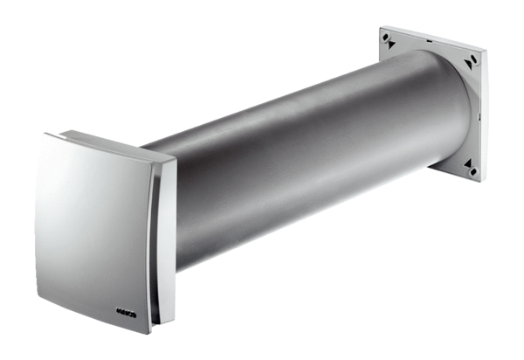Külső levegő beeresztő ALD 125Csomagolási egység: 1 darabVálaszték: B
Termékszám: 0152.0067Gyártó: MAICO

